Ejercicios Esquema Relacional

Ejercicio 1. Representa el esquema relacional de las siguientes entidades:

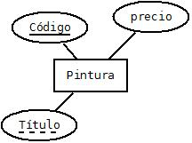
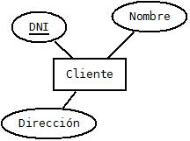

CLIENTE(dni, nombre, direccion)
CP: {dni}
PINTURA(codigo, precio, titulo)
CP: {codigo}
CAlt: {titulo}

Ejercicio 2. Dado el esquema relacional del ejercicio anterior, piensa cómo añadir una clave ajena a la relación Pintura que referencie al cliente que la ha comprado.
PINTURA(codigo, precio, titulo, cliente)
CP: {codigo}
CAlt: {titulo}
CAj: {cliente} → CLIENTE.dni

Ejercicio 3. Dado el siguiente esquema relacional representa el diagrama E/R
Catador (dni, nombre)
CP: {dni}
Vino (código, nombre)
CP: {código}
VNN: {nombre}
Califica (dni, código, calificación)
CP: {dni, código}
CAjena: {dni} -> Catador.dni
CAjena: {código} -> Vino.codigo

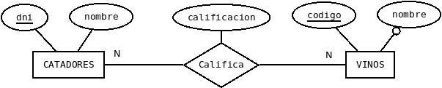

Ejercicio 4. Representa el esquema relacional de las siguientes entidades:
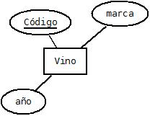
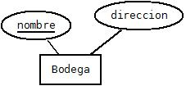

VINO (codigo, marca, año)
CP: {codigo}
BODEGA (nombre, direccion)
CP: {nombre}

Ejercicio 5. Dado el esquema relacional del ejercicio anterior, piensa cómo añadir una clave ajena a la relación Vino que referencie a la bodega que pertenece.
VINO (codigo, marca, año, bodega)
CP: {codigo}
CAj: {bodega} → BODEGA.nombre
BODEGA (nombre, direccion)
CP: {nombre}

Ejercicio 6. Dado el siguiente esquema relacional represemta el diagrama E/R
Autobús (número, num_asientos)
CP: {número}
Parada (direccion, marquesina)
CP: {direccion}
Realiza (autobus, parada, hora)
CP: {autobus, parada}
CAjena: {autobus} -> Autobus. numero
CAjena: {parada} -> Parada.direccion

